Đức Phổ tổ chức hội nghị tổng kết công tác nội chính, phòng chống tham nhũng và cải cách tư pháp năm 2021

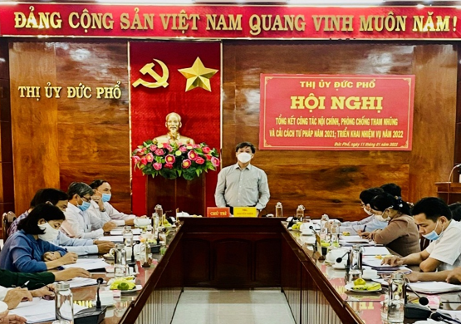
Chiều ngày 11/01/2021, đồng chí Nguyễn Kiên - Tỉnh ủy viên, Bí thư Thị ủy, Chủ tịch HĐND thị xã chủ trì Hội nghị tổng kết công tác nội chính, phòng, chống tham nhũng và cải cách tư pháp năm 2021, triển khai nhiệm vụ năm 2022.
Tại hội nghị, đại diện lãnh đạo Văn phòng thị xã đã quán triệt Kết luận số 05-KL/TW ngày 03/6/2021 của Ban Bí thư về tiếp tục thực hiện Chỉ thị số 50-CT/TW ngày 07/12/2015 của Bộ Chính trị về tăng cường sự lãnh đạo của Đảng đối với công tác phát hiện, xử lý vụ, việc, vụ án tham nhũng và Kế hoạch số 68-KH/TU ngày 16/11/2021 của Ban Thường vụ Tỉnh ủy về thực hiện Kết luận số 05-KL/TW.
Trong năm 2021, Ban Thường vụ Thị ủy đã tập trung lãnh đạo, chỉ đạo các cấp ủy, tổ chức đảng, cơ quan, đơn vị, địa phương triển khai thực hiện đồng bộ các nhiệm vụ, giải pháp về công tác nội chính, phòng chống tham nhũng và cải cách tư pháp đạt nhiều kết quả. Tình hình an ninh chính trị, trật tự an toàn xã hội trên địa bàn ổn định và được giữ vững. Công tác tuyển chọn, gọi công dân nhập ngũ được cấp ủy, chính quyền địa phương các cấp tập trung lãnh đạo, chỉ đạo. Các lực lượng vũ trang duy trì nghiêm chế độ trực sẵn sàng chiến đấu theo quy định. Các cơ quan tư pháp trên địa bàn thị xã đã thực hiện tốt chức năng, nhiệm vụ, quyền hạn được giao. Công tác phòng, chống tham nhũng tiếp tục được quan tâm chỉ đạo.
Dự và phát biểu tại hội nghị, đồng chí Lê Đình Phường, Phó Trưởng ban Nội chính Tỉnh ủy đánh giá cáo những kết quả đã đạt được trong năm qua, đồng thời đề nghị tập trung khắc phục những hạn chế, tồn tại để triển khai thực hiện có hiệu quả các nhiệm vụ, giải pháp về công tác nội chính, phòng, chống tham nhũng và cải cách tư pháp trong năm 2022.
Kết luận hội nghị, đồng chí Nguyễn Kiên, Tỉnh ủy viên, Bí thư Thị ủy, Chủ tịch HĐND thị xã yêu cầu trong thời gian tới, các cấp ủy, chính quyền địa phương, cơ quan, đơn vị cần tập trung nghiên cứu, quán triệt, triển khai thực hiện có hiệu quả các chủ trương, chính sách của Đảng, pháp luật của Nhà nước về công tác nội chính, phòng chống tham nhũng, tiêu cực và cải cách tư pháp; tăng cường đảm bảo quốc phòng, an ninh; đổi mới nội dung, hình thức tuyên truyền, phổ biến giáo dục pháp luật; tiếp tục thực hiện tốt công tác thanh tra, tiếp công dân, giải quyết khiếu nại, tố cáo; nâng cao hơn nữa chất lượng hoạt động của các cơ quan tư pháp; đẩy mạnh thanh tra, kiểm tra, giám sát phát hiện, xử lý tham nhũng để tạo sự chuyển biến mạnh mẽ, rõ nét trong công tác phòng, chống tham nhũng, tiêu cực./.
Phạm Ân - Phó Chánh Văn phòng thị xã

